- Observa os seguintes gráficos:

(A) (B) (C) (D)
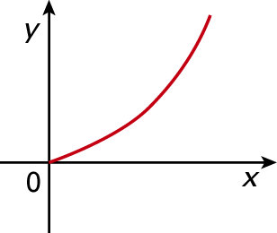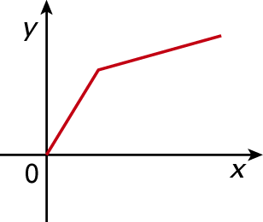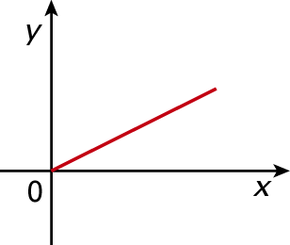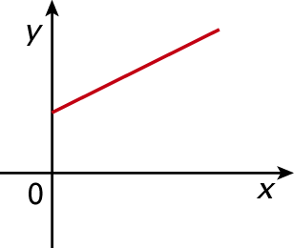

(E) (F) (G) (H)
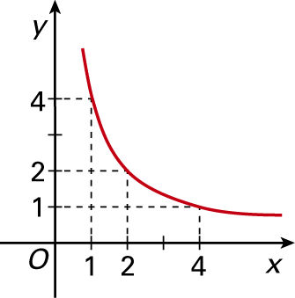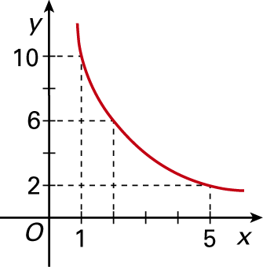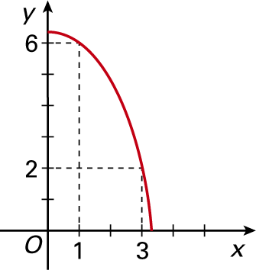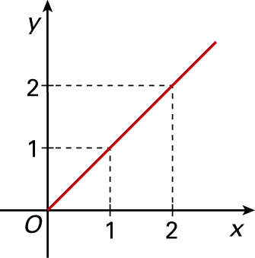

Diz, justificando, quais destes gráficos pode representar uma relação de proporcionalidade:
  - direta;
  - inversa;

2. Existem vários triângulos, de dimensões diferentes, com 12 cm² de área.
2.1. Completa a tabela que se segue, indicando, em centímetros, as medidas das bases e das alturas de três triângulos diferentes com 12 cm² de área.
 | Triângulo 1 | Triângulo 2 | Triângulo 3
Base | 6
Altura |  | 8

2.2. Qual dos gráficos pode representar a relação entre a medida da base (b) e a medida da altura (a) de triângulos com 12 cm² de área?

(A) (B) (C) (D)
